18. Система на прекъсванията в ЦП
В класическата фон Нойманова архитектура няма прекъсвания - тя е замислена с последователен вход/изход, polling (последователни "опипвания" на състоянието на шината) и изчакване. С развитието на технологиите обаче се налагат и прекъсвания - например, при асинхронни вход/изход. Системата на прекъсванията трябва да може да прекъсне изпълнението на програмата в произволен момент и да извика програмата за обслужване на прекъсването, която да замени текущата програма, а след завършека на нейното изпълнение да се възстанови прекъснатата програма така, че от нейна гледна точка нищо да не се е случило. По този начин се "залъгва" фон Ноймановата последователност, тъй като прекъсванията са прозрачни за прекъсваната програма.
В началото е съществувало само последователното, съвместимо с фон Ноймановите идеи процедурно програмиране. Впоследствие се появава модулното, а след това и обектно-ориентираното програмиране, като последното е най-"тежко" по отношение използването на хардуеъра, защото ОО е външен слой, който също се преобразува в последователен процедурен код.
Последователният код образува свой изчислителен процес. В ЦП всеки процес образува свой контекст - временно състояние на общите програмно достъпни регистри на процесора. При прекъсване на процес, контекстът на процеса в ЦП трябва да се съхрани в момента на прекъсването, след което се извиква (активира) програма за обслужване на прекъсването. След завършване на нейното изпълнение прекъснатата програма трябва да продължи от състоянието, в което е прекъсната - контекстът трябва да се възстанови. За това се грижи системата на прекъсванията.
Обемът на контекста, който трябва да се запази, не е еднакъв за всички прекъсвания. Минималният контекст се състои от флаговия регистър (FLAGS / EFLAGS - 16 / 32-битов системен регистър ) и програмният брояч (IP/PC). Той се запазва при всички прекъсвания; останалите регистри се запазват в едни случаи, в други не.
Има класификация на 5те основни групи прекъсвания:
1. Прекъсване по машинна грешка
Прекъсването се предизвиква от схемите за контрол на хардуера. При извършване на изчисления, освен изчислителни блокове като броячи и суматори, работят и други хардуерни елементи - схеми за контрол.Схемите за контрол проверяват следят дали процесора е в добро състояние, ако се установи грешка по време на изпълнение, те трябва да прекъснат изчислителния процес.
При overclocking се повишава вероятността за машинна грешка.
Прекъсването по машинна грешка е най-привилегированото прекъсване.
Пример:
Схема за контрол на АЛУ – при пресмятането на някаква операция в АЛУ,операцията минава през двойна проверка - веднъж през контролно АЛУ и след това се изпълнява от самото АЛУ.

2. Входно/Изходно прекъсване
Източник на такова прекъсване е външен контролер. Подава се, когато завърши входно-изодна операция, зададена от ЦП.

3. Програмни прекъсвания
Ако процесорът по време на изпълнение попадне на инструкция,която не може да изпълни.
Програмни прекъсвания възникват от невъзможност да бъде изпълнена някоя стъпка от цикъла на командата. Практически всяка стъпка може да не бъде изпълнена, затова ЦП преди изпълнение на предстоящата прави проверка дали има условия за нейното изпълнение. Ако не - емулира сигнал за програмно прекъсване. Софтуерният обработчик разпознава причината и маркира 2 байта код за грешката в PSW(program status word).
Пример:
На ЦП е указано, че двата адреса на операндите са с определени граници (подравнени по границата на дума, двойна дума, четворна, и т.н.). Ако единият адрес на операнда не отговаря на границата, то тогава настъпва програмно прекъсване.

4. Външно прекъсване
Извън процесора.
Пример: При натискане на бутона Reset на компютъра.
5. Изкуствени прекъсвания
Указани в програмата.
Например инструкция Interrupt – инструкция, която предизвиква приключване на работата на процесора.Инструкцията е в рамките на тялото на програмата.

Това подреждане на източниците на прекъсвания съответства на техния приоритет.

Вложени прекъсвания (Nested Interruptions)
Може да се случи така, че по време на обслужване на прекъсване да се случи ново прекъсване от същия тип - например, докато се обработва входно-изходно прекъсване, да се извика ново такова. В такъв случай, се налага да се обработи новото прекъсване, а след това да се продължи с предишното. За целта обаче трябва да се запази контекстът преди второто прекъсване, който не трябва да се записва върху контекста преди първото. За да се решат тези проблеми, биват измислени схема за маскиране на прекъсванията и различни механизми за обслужването им.
Механизъм с фиксирани адреси в паметта

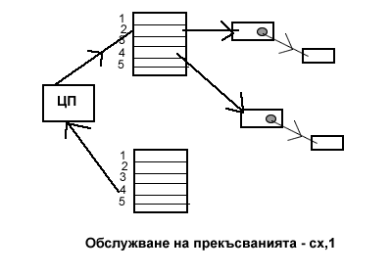
Първо се определя типът на прекъсването. В зависимост от определения тип, ЦП запазва текущия контекст на програмата в старо състояние преди да настъпи прекъсването, след което се въвежда нова стойност на програмния брояч (PC/IP). Впоследствие, за обработка на вложени прекъсвания, схемата се доразвива: когато имаме прекъсване в прекъсване, за да се избегне изтриване на стар контекст, се използват списъчни структури.

Механизъм със стек
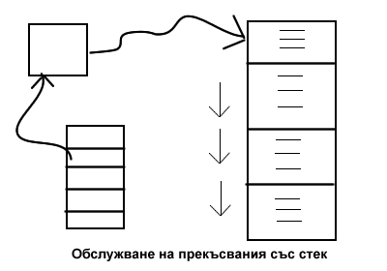
Контекста на текущия процес се помни във върха на стека, а контекста на прекъсването се помни във вектора на прекъсванията. Програмата, която обслужва прекъсването винаги завършва с инструкцията IRET (…. Return) като взима текущия контекст от върха на стека. Този механизъм е по-удобен за вложени прекъсвания (Nested Interruptions).
VAX компютрите работят с 5 стека за обслужване на прекъсванията.
Пример за обслужващи програми на прекъсванията:
Драйвърите обслужват В/И прекъсвания.

Недостатъци на Intel по отношение на прекъсванията:
Голям недостатък при Intel-ските процесори, що се отнася до обслужване на прекъсванията е, че липсват отделни състояния на ЦП – режим supervisor / user. В процесорите, в които има такова разделение, за да се изпълнят определени високоприоритетни прекъсвания, е нужно да се мине в режим supervisor. Това повишава сигурността на работа на системата - става много по-трудно такъв процесор да се "завируси".

